Namibia Honeymoon - 13 Notti
Windhoek - Waterberg Plateau National Park - Ongava Private Game Reserve - Damaraland - Swakopmund - Sossusvlei - Sossusvlei - Central Namibia
14 Giorni / 13 Notti
0 persone
referenze cod. 1427
Data di rilascio: 20 giugno 2017

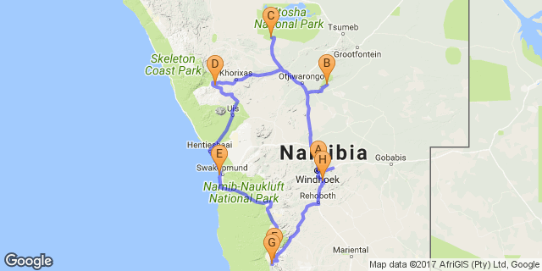

Clicca qui per vedere il tuo Itinerario Digitale

Sommario
Il viaggio di nozze perfetto in Namibia!
Un itinerario concepito per far vivere ai novella sposi I lodge più romantici del Paese, con la loro tranquillità, privacy e con dei trattamenti speciali che trasformeranno il viaggio di nozze in un’esperienza indimenticabile.
ITINERARIO: WINDHOEK – WATERBERG – ETOSHA – DAMARALAND – TWYFELFONTEIN – SWAKOPMUND – NAMIB DESERT – SOSSUSVLEI - WINDHOEK
ARRIVO/PARTENZA: arrivo a Windhoek/partenza da WindhoekItinerario virtuale WETU: http://wetu.com/Itinerary/Landing/93c0478e-1660-9798-9deb-512419912b54
HOTEL PREVISTI DURANTE IL TOUR – CAT :
*Windhoek: Heinitzburg Hotel ****Sup
*Waterberg: Waterberg Plateau Lodge ****Sup
*Etosha: Ongava Lodge *****
*Damaraland: Mowani Mountain Camp ****Sup
*Swakopmund: Villa Margherita ****Sup
*Namib Desert: Desert Homestead Outpost *****
*Sossusvlei: Sossusvlei Desert Lodge *****
*Area Windhoek: GocheGanas *****

Sistemazioni | Destinazione | Notti | trattamento
Hotel Heinitzburg | Windhoek | 1 | B&B
Waterberg Plateau Lodge | Waterberg Plateau National Park | 1 | MP
Ongava Lodge | Ongava Private Game Reserve | 3 | MP
Mowani Mountain Camp | Damaraland | 2 | MP
Villa Margherita Swakopmund | Swakopmund | 2 | B&B
The Desert Homestead | Sossusvlei | 1 | MP
andBeyond Sossusvlei Desert Lodge | Sossusvlei | 2 | FI
GocheGanas Nature Reserve & Wellness Village | Central Namibia | 1 | MP

Tasto
MP: Mezza Pensione
B&B: Bed and breakfast
FI: Pensione completa + bevande + attività giornaliere

Incluso
• Sistemazioni in hotel/lodge 4-5 stelle• Trattamento come da programma• Escursioni come da programma

Escluso
• Voli intercontinentali per Windhoek• Pasti non specificati nel programma• Bevande

Giorno 1: Hotel Heinitzburg, Windhoek

With its well-developed infrastructure, some of the best tourist facilities in Africa and an impressive list of breathtaking natural wonders, touring Namibia is truly a pleasure. Visit the capital of Windhoek and the lovely coastal town of Swakopmund to discover remnants of the country’s German influence, reflected in the architecture, culture, cuisine and the annual Oktoberfest celebrations. To properly appreciate this extraordinary country, you will have to venture out of the cities to explore the remarkable natural landscapes Namibia has to offer. These include: the impressive Fish River Canyon Park; the vast Etosha National Park teeming with local subspecies, such as desert lions, desert elephants and the Hartmann's Mountain Zebra; the hauntingly beautiful Kalahari Desert; and of course the Namib Desert stretching for nearly 1000 km along the magnificent Atlantic coastline. Namibia is an ideal destination for travellers seeking an unforgettable African experience in a uniquely beautiful untamed wilderness.

Valuta e banche
Currency
Namibia uses the Namibian Dollar (N$) this is linked on a one to one exchange with the South African Rand. The Rand is legal tender in Namibia, but the N$ cannot be used in South Africa.
If you are wishing to purchase currency before arriving in Namibia, it is easiest to buy Rand as the Namibian Dollar is seldom available in banks outside of Namibia.
Banking
Banks are found in most towns, and are generally open from 09h00 to 15h30 on weekdays and 08h30 to 11h00 on Saturdays. Closed on Sundays and public holidays. Most of them offer foreign exchange services - with cash, bank and credit cards as well as travellers cheques.
You can also obtain cash from many of the ATMs. Several international banks have branches in main city centres. Always advise your bank that you are travelling outside of the country as they might block your purchases if they have not been informed.

Trasporti e come muoversi
Public transport in Namibia is geared towards the needs of the local populace, and is confined to main roads between major population centres. Although cheap and reliable, it is of little use to the traveller as most of Namibia’s tourist attractions lie off the beaten track.
It is easy to travel around Namibia by car, and a 2WD vehicle is perfectly adaquate for most journeys. However, long distances, poor mobile phone coverage outside of main towns and infrequent petrol stations that only accept cash mean that planning ahead is vital.
There are major airlines that fly into Windhoek and Swakopmund. Other destinations are reachable by car or charter flight.
Namibians drive on the left and all signposts are in English. Seat belts must be worn at all times and talking in a mobile phone while driving is prohibited. The general speed limit is 120km/h on tarred roads outside of towns and 100km/h on gravel roads. In built up areas, the speed limit is 60km/h.

Cibo e bevande
Traditional Namibian cuisine is rarely served and so the food at restaurants tends to be European in style and is, generally, of a very high standard.
Namibia is very meat-orientated, and many menu options will feature steaks from various animals. However, there is usually a vegetarian and seafood section offered by most camps and restaurants.
In the supermarkets you'll find pre-wrapped fresh fruit and vegetables (though the more remote the areas you visit, the smaller your choice), and plenty of canned foods, pasta, rice, bread, etc. Most of this is imported from South Africa.
The water in Namibia's main towns is generally safe to drink, though it may taste a little metallic if it has been piped for miles. Natural sources should usually be purified, though water from underground springs and dry riverbeds seldom causes any problems. However, filtered and bottled water are readily available in most towns and all camps, lodges and hotels.

Clima
Partially covered by the Namib Desert, one of the world's driest deserts, Namibia's climate is generally very dry and pleasant – it's fine to visit all year round. Namibia only receives a fraction of the rain experienced by countries further east. Between aboutDecember to March some days will be humid and rain may follow, often in localised, afternoon thunderstorms. These are more common in the centre and east of the country, and more unusual in the desert.
April and especially May are often lovely months in Namibia. Increasingly dry, with a real freshness in the air, and much greenery in the landscape; at this time the air is clear and largely free from dust.
From June to August Namibia cools down and dries out more; nights can become cold, dropping below freezing in some desert areas. As the landscape dries so the game in the north of the country gravitates more to waterholes, and is more easily seen by visitors. By September and October it warms up again; game-viewing in most areas is at its best, although there's often a lot of dust around and the vegetation has lost its vibrancy.
November is a highly variable month. Sometimes the hot, dry weather will continue, at other times the sky will fill with clouds and threaten to rain – but if you're lucky enough to witness the first rains of the season, you'll never forget the drama.

Abbigliamento consigliato
Namibians have a somewhat relaxes attitude to dress codes. A jacket and tie is very unusual. In fact, long trousers and a shirt with buttons are often quite adequate for a formal occasion or work wear. A pair of sensible shoes, jeans and a t-shirt is recommended.
During the day it is generally hot, so pack light weight loose fitting clothes in natural fabrics, such linen or cotton, that will keep you cool and are easy to wash and dry.
Avoid blue clothing - the tsetse flies are drawn to the colour blue, and their bite can give you African Sleeping Sickness.
Long sleeved shirts and long trousers will protect your against mosquitoes at night.

Elettricità e prese di corrente
Current is 220/240 volts at 50 cycles per second. A three-point round-pin adapter plug should be brought for your electrical appliances. Such adapters are also available at major airports.

Windhoek
Windhoek is Namibia’s capital, home to an international airport and a plethora of restaurants, shops, entertainment venues and accommodation options. The city is clean, safe and well-organised, with a colonial legacy that is reflected in its many German eateries and shops, and the widespread use of the German language. Windhoek has an interesting mix of historical architecture and modern buildings, many of which are worth a look, including the Alte Feste (Old Fort), the 1896 Christuskirche (Christ Church), and the more contemporary Supreme Court.

Itinerario del giorno
WINDHOEK (50 km)
In arrivo all’aeroporto internazionale di Windhoek sarete accolti dall’assistente che vi consegnerà i documenti di viaggio e vi assisterà nel ritiro dell’auto a noleggio. Per questo tipo di itinerario è consigliata un’auto 4X4. Inizia l’avventura namibiana dirigendosi verso Windhoek, la Capitale. La vostra prima sistemazione sarà all’Heinitzburg Hotel, un castello storico trasformato in hotel, che sovrasta la città da una collina. Quando il Conte Von Schwerin commissionò la costruzione del castello per la sua fidanzata Margarethe Von Heinitz nel 1914, l’amore fu la sua ispirazione, l’eleganza fu il risultato. Dopo un lungo viaggio questo castello ha tutto quello che ci vuole per rilassarsi. Sarà servita una cena romantica privata a lume di candela nella “wine cellar”. Pernottamento
Superior: Heinitzburg Hotel - Cena

pernottamento: Hotel Heinitzburg
The Heinitzburg offers 16 spacious generously appointed en-suite rooms, each individually decorated, leaving no two rooms looking the same. Each room has individual air-conditioning / heating unit, direct telephone, electronic safe, mini bar, flat screen TV with satellite channels. The superior deluxe rooms have a bath with integrated showers, whilst the deluxe rooms all have a walk in shower.At the hotel's serene garden, guests are welcome to relax in a private atmosphere whilst enjoying the refreshing swimming pool (heated in winter).Hotel Heinitzburg has a variety of dining outlets. There's the gourmet restaurant overlooking the skyline of the city while serving varied cuisine ranging from local to international dishes. The Garden Terrace provides superb view over the city and the surrounding mountains. At the Garden Terrace, meals, coffee and cakes from the patisserie are served throughout the day while snacks and sundowner cocktails are served at the viewpoint with marvelous vistas of spectacular sunsets. There's also the Wine Cellar which houses a large collection of carefully selected South African vintages. The cellar is built into the mountain rock and is an ideal meeting place.
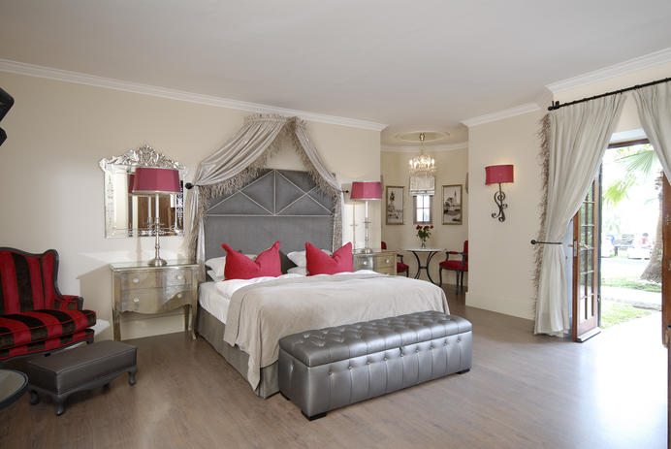

Accoglienza
Meet & Greet + assistenza per noleggio auto
00:00
L'assistente di lingua italiana darà il benvenuto in Namibia ai partecipanti e consegnerà i documenti di viaggio in originale. Dopo aver illustrato i voucher ed il programma di viaggio li accompagnerà presso il banco di CAR RENTAL e li assisterà nelle operazioni di stipula del contratto di noleggio.

Incluso
Bed & Breakfast

Giorno 2: Waterberg Plateau Lodge, Waterberg Plateau National Park

Waterberg Plateau National Park
Named for the springs that emanate from its foothills, the Waterberg Plateau National Park is a fascinating geological site of compressed sandstone crags, 200-year-old dinosaur footprints, and petrified sand dunes. The area’s natural water sources make it far more fertile than its environs and the park is blessed with a plethora of plant and animal species, including leopards, rhinoceros, vultures, cheetahs, bush babies, ferns and fig trees.

Itinerario del giorno
WATERBERG (330 km)
Subito dopo colazione sulla terrazzo del ristorante “Leo’s at the Castle” si viaggerà verso nord-est fino ai margini del deserto del Kalahari, dove si trova la vostra prossima destinazione immerse nella lussureggiante vegetazione ai pendii dell’altipiano del Sistemazione al Waterberg Plateau Lodge. Ogni chalet è dotato di una plunge pool con vista sulla savannah sottostante. Il cinguettio degli uccelli è l’unico suono che spezza l’assoluto silenzio di questo incantevole posto. Nel pomeriggio è previsto un breve trekking guidato fino al tramonto, per esplorare l’altipiano del Waterberg. La guida vi introdurrà nella cultura e tradizione della tribù Herero, ed in particolar modo la cultura locale del matrimonio: la sposa avrà l’opportunità di indossare il vestito da sposta tradizionale Herero, un’opportunità unica nella vita, pensate alle foto che potrete fare!
Rientro per la cena nel lodge. Pernottamento
Superior: Waterberg Plateau Lodge – Colazione, Cena

pernottamento: Waterberg Plateau Lodge
Situated on a rock terrace high up on the slope of Waterberg, the restaurant and chalets of Waterberg Plateau Lodge afford grand vistas of the endless Kalahari bush savannah below. Each of the double room chalets sits between red sandstone rocks in the midst of green bush, with total privacy guaranteed. Acacias shade the terrace; a plunge pool filled with spring water provides cooling and attracts birds and small game.
The lodge is part of the private nature reserve Waterberg Wilderness, offering a world of experience at the Kalahari's table mountain.
Guests can join guided plateau hikes, honeymoon sundowners, rhino drives, game tracking tours or cultural tours to Hereroland. They can have a walk back into the past on the History Path (battle of Waterberg 1904) and explore the valley of Waterberg Wilderness on five nature trails.
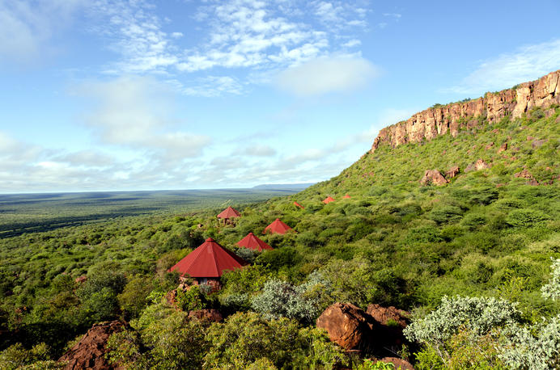

Incluso
Mezza Pensione

Giorno 3: Ongava Lodge, Ongava Private Game Reserve

Ongava Private Game Reserve
Sharing a common boundary with Etosha National Park, the prolific 30 000-hectare private Ongava Game Reserve is considered one of the finest private game reserves in the region, enjoying global recognition for exceptional conservation, ground breaking research and exciting safari experiences.The reserve is home to – among others – lion, eland, black-faced impala, Hartmann's mountain zebra and a variety of other antelope species. Additional, it is one of the few private reserves in Southern Africa where both black and white rhinos can be observed. The recorded bird life has reached over 340 species.
Each Ongava property has its own unique style, layout and atmosphere; but all offer the same wonderful sense of luxurious seclusion. Built from local materials in traditional fashion, they blend tastefully into the surrounding landscape, allowing visitors to feel at one with nature.
Spacious lounge areas, reflecting the colours and textures of the African bush, invite guests to relax, enjoy a drink from the bar, or simply gaze out into the distance and be surprised as Ongava’s spectacular wildlife emerges from the bush. Every guest suite is individually designed for quality and comfort, and our dedicated guides and catering staff are always available ensuring an unforgettable Ongava stay.

Itinerario del giorno
ETOSHA NATIONAL PARK (200 km)
La vostra Luna di Miele proseguirà verso nord, fino ad arrivare alle porte del parco Etosha. Arrivo e sistemazione all’Ongava Lodge, situate all’interno dell’omonima riserva natural che confina direttamente con l’Etosha National Park. Si trascorreranno le prossime 3 notti in questo bellissimo lodge, dove ogni camera ha un balcone privato con una magnifica vista sulla savannah di alberi di Mopane e con vista sulla pozza d’acqua che attrae una gran varietà di specie animali che si alterneranno a bere. Si potranno prenotare direttamente in loco dei safari in 4x4 nella riserva privata, guidati da esperti ranger che vi condurranno alla scoperta della fauna locale.
Cena nel lodge e pernottamento.
Superior: Ongava Lodge – Colazione, Cena

pernottamento: Ongava Lodge Entra nel iBrochure
Ongava Lodge is one of Namibia’s premier lodges on one of the country’s most important private game reserves.The well-established Ongava Lodge is situated in the privately owned Ongava Game Reserve along the southern boundary of Etosha National Park. Placed as it is close to the top of a hill in the foothills of the Ondundozonanandana range, the vantage point is beautiful and overlooks a well-frequented waterhole and the plains beyond.
Ongava Lodge offers luxury accommodation in 14 rock-and-thatch en-suite chalets. There are impressive views over the camp’s waterhole from the main lounge and dining areas and there is also an inviting pool to cool off in the heat of the day. Meals are either served in the main dining area under thatch or on the dining deck under the stars.
Activities include game drives into Etosha, spending time in the camp hide, and nature drives and walks on the reserve. Ongava has resident white and black rhino, giving guests staying at Ongava the opportunity to see both species.
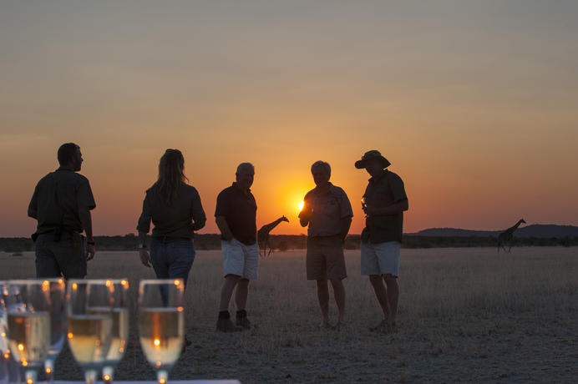

Incluso
Mezza Pensione

Giorno 4: Ongava Lodge, Ongava Private Game Reserve

Itinerario del giorno
ETOSHA NATIONAL PARK (200 km)
Suggeriamo di alzarsi di buon mattino per partire al più presto per il safari all’interno del parco Etosha a bordo della propria auto. Il parco nazionale ha un’abbondantissima fauna ed ospita 4 dei 5 Big Five: Elefanti, Leoni, Rinoceronti e Leopardi. L’Etosha è stato nominato PRIMA RISERVA NATURALE nel 1907 dal Governatore Von Lindequist; nonostante l’enorme estensione solo la parte sud del parco è accessibile ai visitatori. La maggior parte degli animali sono è visibile attorno alle pozze d’acqua. L’Etosha Pan è un’enorme depressione salina di circa 5000 Kmq, completamente arida durante la maggior parte dell’anno. Durante i periodi di pioggia viene parzialmente inondato dai fiumi Ekuma, Oshigambo e Omuramba Evambo. Rientro al lodge per la cena e pernottamento.
Superior: Ongava Lodge – Colazione, Cena

Incluso
Mezza Pensione

Giorno 5: Ongava Lodge, Ongava Private Game Reserve

Itinerario del giorno
ETOSHA NATIONAL PARK (200 km)
Per questo giorno suggeriamo di entrare nuovamente nel Parco Etosha ed esplorare le zone non visitate il giorno precedente. All’interno del parco ci sono i lodge statali della NWR (National Wildlife Resorts) dove si possono trovare negozi, ristoranti, servizi igienici e distributori di benzina; suggeriamo di fermarsi per il pranzo in uno di questi resort, per poi continuare nel primo pomeriggio il safari nel Parco Etosha.
Rientro all’Ongava Lodge per la cena e pernottamento.
Superior: Ongava Lodge – Colazione, Cena

Incluso
Mezza Pensione

Giorno 6: Mowani Mountain Camp, Damaraland

Damaraland
Huge, untamed and ruggedly beautiful Damaraland is an exceptionally scenic landscape of open plains and spectacular rock formations. The major attractions are Spitzkoppe, the Brandberg, Twyfelfontein, Vingerklip and the Petrified Forest.

Itinerario del giorno
DAMARALAND (380 km)
Dopo la prima colazione si partirà in direzione Ovest verso il Damaraland, uno dei luoghi meno popolati del Pianeta. In questa zona non si vedranno recinti o line di confine solo spazi ampi e deserti rocciosi estremamente affascinanti. Il territorio è segnato da panorami infiniti attraverso pianure desolate, antiche valli, lontane catene montuose che portano il viaggiatore a contatto completo con la natura. Una delle caratteristiche peculiari della Namibia è che gli animali selvatici non sono presenti solamente nelle reserve private o nei parchi, sono un po’ ovunque! Nel Damaraland potrete vedere giraffe, vari tipi di antilopi, struzzi, sciacalli, iene e zebre attraversare la strada che state percorrendo. Con un po’ di fortuna potrete incontrare anche gli elefanti del deserto ed i rinoceronti. Il viaggio termina al Mowani Mountain Camp: location spettacolare tra le rocce rosse del Damaraland. Bel ristorante con vista sulla vallata, boma anch'esso con vista e camere molto raffinate e grandi. La cena verrà servita nel boma del lodge, attorno al fuoco e sotto il meraviglioso tetto di stele namibiano. Al ritorno in camera troverete un piatto di frutta ed una bottiglia di champagne, quale miglior conclusione di una giornata Africana. Pernottamento.
Superior: Mowani Mountain Camp – Colazione, Cena

pernottamento: Mowani Mountain Camp
Mowani Mountain Camp offers luxury tented accommodation with magnificent desert views. Open air en-suite bathrooms and private decks give you great views of Damaraland and the reliability of nearby Twyfelfontein with its San engravings and paintings is contrasted by the elusive desert adapted elephants. The Twyfelfontein conservancy has been protecting the southern most roaming ground of the black rhino and elusive desert elephant. Sustainable eco-tourism and community upliftment is of the utmost importance at Mowani. Guides from the local tribes compliment day-time game drives to track mountain zebra, kudu, springbok, klipspringer and if you are fortunate enough... the leopard! The adventurer in me took over at Mowani. Days were filled with game drives, hot air balloon trips over the Aba-Huab Valley, champagne breakfasts and al fresco meals amidst the dusky landscape beneath Mopani trees.
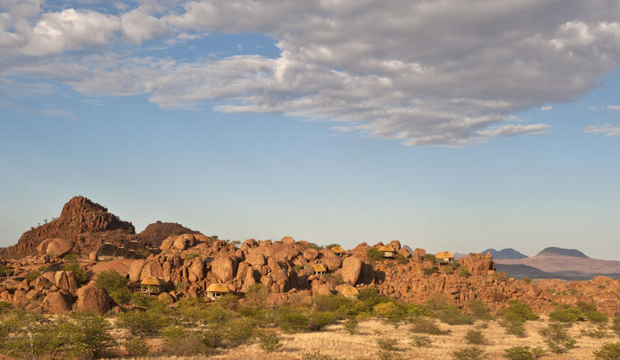

Incluso
Mezza Pensione

Giorno 7: Mowani Mountain Camp, Damaraland

Itinerario del giorno
TWYFELFONTEIN (50 km)
Sarà servita una colazione private in cima ad una roccia accessibile con facilità dal lodge; si avrà la sensazione di essere gli unici esseri viventi in questo paradiso terrestre. Per questo giorno c’è solo l’imbarazzo della scelta: oziare nel lodge magari a bordo piscine oppure visitare i dintorni spingendosi fino a Twyfelfontein: questo importantissimo sito archeologico è il primo World Heritage Site della Namibia, dove comunità di Boscimani incisero le rocce della zona con più di 2.500 figure rappresentanti scene di caccia, animali, simboli universali come quello dell’acqua; queste incisioni risalgono ad almeno 6.000 anni fa.
Dopo l’escursione a Twyfelfontein si potrà visitare il vicino Living Museum della popolazione Damara: il museo non è altro che una ricostruzione di villaggio tradizionale con dei “figuranti” di etnia Damara appunto, che vi mostreranno usi e costumi tradizionali, a partire dall’artigianato, passando per la creazione di erbe mediche, per finire con danze e canti tribali. Ritorno al lodge nel pomeriggio. La struttura offre anche la possibilità di prenotare safari in 4X4 con ranger in lingua inglese, per andare alla scoperta dell’elusivo elefante del deserto.
Cena nel lodge e pernottamento.
Superior: Mowani Mountain Camp – Colazione, Cena

Incluso
Mezza Pensione

Giorno 8: Villa Margherita Swakopmund, Swakopmund

Swakopmund
Founded in 1892 as the main harbour for German South West Africa, Swakopmund is often described as being more German than Germany. Now a seaside resort, Swakopmund is the capital of the Skeleton Coast tourism area and has plenty to keep visitors happy. The quirky mix of German and Namibian influences, colonial-era buildings and the cool sea breeze make it very popular.

Itinerario del giorno
SWAKOPMUND (300 km)
Dopo la prima colazione si parte alla volta della costa Atlantica per raggiungere Swakopmund, cittadina situata in posizione idilliaca tra le onde dell’Oceano e le altissime dune del Namib Desert.
Il resto della giornata potrà essere passato in completo relax passeggiando lungo la promenade oppure sorseggiando una coppa di champagne in uno dei locali del porticciolo. Swakopmund è una delle più importanti destinazioni di vacanza per i Namibiani stessi, il suo clima gradevole e le lunghissime spiagge, unite agli antichi edifici tedeschi, la rendono una città piacevole per rilassarsi e passare un paio di giorni in tranquillità.
Sistemazione al Villa Margherita Hotel. Per cena suggeriamo il Brewer & Butcher, ristorante situato alle spalle dell’hotel Strand, dove si potrà anche gustare un’ottima birra artigianale di produzione propria. Rientro in hotel e pernottamento.
Superior: Villa Margherita – Colazione

pernottamento: Villa Margherita Swakopmund Entra nel iBrochure
Villa Margherita is a luxury boutique hotel with stylish buildings and wonderful atmosphere. It offers unique and exquisite accommodation for connoisseurs looking for a remarkable retreat in the center of Swakopmund, in Namibia. The villa features a fusion of contemporary art and historic colonial buildings. All the guest accommodations include a flat screen TV, safe, free wireless internet connection and room service.
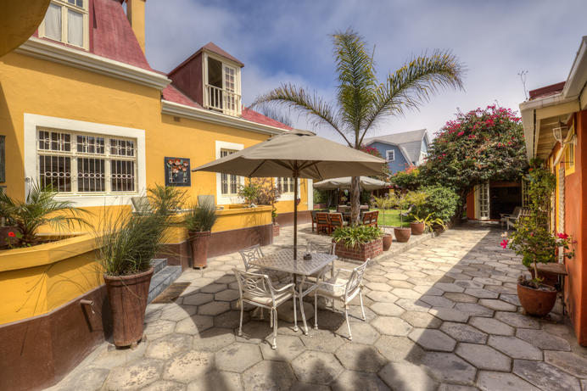

Incluso
Bed & Breakfast

Giorno 9: Villa Margherita Swakopmund, Swakopmund

Itinerario del giorno
SWAKOPMUND
Dopo aver degustato una prima colazione a base di champagne è tempo di esplorare Swakopmund ed i suoi dintorni. Ci sono un gran numero di attività che spaziano dall’esplorazione del Namib Desert per osservare la vegetazione e gli animali che popolano questa zona ai voli panoramici con aerei ultraleggeri. C’è anche la possibilità di fare escursioni in quad-bike oppure fare sand-bording scendendo a tutta velocità le altissime dune di sabbia bianca. Per i meno avventurosi c’è anche una tranquilla escursione in catamarano da Walvis Bay per osservare le foche, i delfini ed i cormorani che popolano l’omonima baia. Pranzo e cena liberi. Pernottamento a Swakopmund.
Superior: Villa Margherita – Colazione

Incluso
Bed & Breakfast

Giorno 10: The Desert Homestead, Sossusvlei

Sossusvlei
Sossusvlei is where you will find the iconic red sand dunes of the Namib. The clear blue skies contrast with the giant red sand dunes to make this one of the natural wonders of Africa and a photographers heaven.Aside from the attractions at Sossusvlei - Dune 45, Hiddenvlei, Big Daddy and Deadvlei - other attractions in the area include the Sesriem Canyon and Namib-Naukluft National Park, where the mountains of the Namib meet its plains.

Itinerario del giorno
NAMIB DESERT (370 km)
Dopo la prima colazione si partirà verso sud attraversando le vaste pianure del Namib Desert per raggiungere il vostro lodge, in posizione strategica per poter visitare il DeadVlei e tutta l’area di Sossusvlei. Qui potrete ammirare alcune delle dune di sabbia più alte del Pianeta. Arrivo al Desert Homestead Outpost e sistemazione nella camera prenotata. Il pomeriggio lo potrete passare in completo relax in piscina oppure prendendo parte in una delle attività opzionali che l’hotel offre nella sua riserva naturale privata di 7.000 ettari (sono disponibili anche escursioni a cavallo). Cena in hotel e pernottamento.
Superior: Desert Homestead Outpost – Colazione, Cena

pernottamento: The Desert Homestead Entra nel iBrochure
The wide grassy valley in which the lodge is situated is sheltered by the Nubib, Tsaris and Naukluft Mountains with a view reaching the distant dunes of the Namib Desert in the west. In this exquisite position, the lodge offers simple but stylish accommodation in thatched chalets which were designed with the fragile beauty of this remarkable environment in mind. The Desert Homestead will ensure you an unrivalled respite from the desert extremes. Tranquil surroundings, Alfresco dining, delectably fresh farm cuisine, refreshing dips in the pool, stunning sunsets and sunrises are the basic pleasures at the lodge. And meandering across endless plains or discovering ancient water courses on a beautifully groomed steed is a magical and alternative way to appreciate your surroundings. The final remnants of each day see nature at her most profound. Rugged landscapes bathed in hues of pastel ... a truly humbling experience.
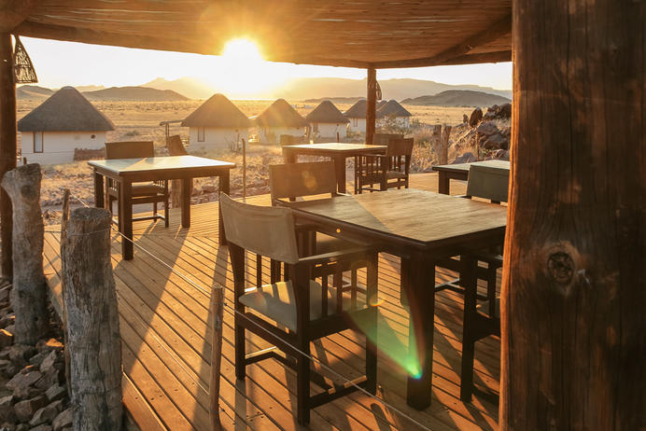

Incluso
Mezza Pensione

Giorno 11: andBeyond Sossusvlei Desert Lodge, Sossusvlei

Sossusvlei
Vedi Sopra

Itinerario del giorno
SOSSUSVLEI & NAMIBRAND NATURE RESERVE (230 km)
La giornata inizierà ben prima dell’alba. Si partirà prestissimo per arrivare all’ingresso del parco naturale di Sossusvlei in tempo per l’apertura dei cancelli, così da poter ammirare i colori dell’alba che dipingono le alte dune, dal color albicocca al rosso e arancione, il tutto incorniciato da un cielo blu intenso. Rimarrete esterrefatti dal surreale Deadvlei, circondato dalle altissime dune rosse. Ci sarà l’opportunità di salire su una di queste dune per ammirare dall’alto il meraviglioso paesaggio del Namib Desert. In seguito ci sarà ancora tempo per visitare il Sesriem Canyon. Si proseguirà verso la Namib Rand Nature Reserve per trascorrere due notti presso il Sossusvlei Desert lodge, bellissima struttura 5 stelle. Nel pomeriggio ci sarà la possibilità di visitare la riserva privata a piedi o su quadbike: le esperte guide (lingua inglese) vi spiegheranno il meccanismo che sostiene la vita animale e vegetale in uno dei più antichi ed aridi deserti del pianeta. Cena nel lodge e pernottamento
Superior: Sossusvlei Desert Lodge – Fully Inclusive

pernottamento: andBeyond Sossusvlei Desert Lodge Entra nel iBrochure
One of the most pristine areas on Earth, the Namib Desert is a world of vast spaces, endless horizons, dramatic landscapes and jagged mountain heights. Cradled against the ancient mountains, andBeyond Sossusvlei Desert Lodge is renowned for its luxurious accommodation overlooking the starkly beautiful Namib Desert. Designed to capture the splendour and solitude of the desert, just ten stone and glass suites spread out along the curve of the escarpment, allowing absolute privacy. Each air conditioned suite is furnished to complement the majestic hues of the desert and features a private veranda, split-level bedroom and living room with fireplace, ensuite glass-encased bathroom and outdoor shower. The suites are equipped with a star-viewing skylight, discrete music system and custom-stocked personal bar. The guest area, where walls have become windows that fold away completely, boasts unimpeded desert vistas. The split-level lodge boasts a fire-lit bar, comfortable sitting room, wraparound veranda and Safari Shop. A fine selection of wines from an impressive walk-in wine cellar complements the delicious meals. Guests can escape the desert heat with a revitalising midday dip in the pool, fed by water from an underground spring. At sunset, animals are drawn to a nearby waterhole, enhancing desert sundowner drinks. A state-of-the-art observatory and resident astronomer provide insight into the magnificent constellations of Africa’s first International Dark Sky Reserve.
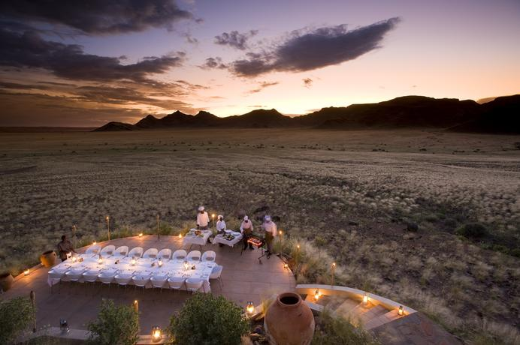

Incluso
Pensione competa + bevande + attività giornaliere

Giorno 12: andBeyond Sossusvlei Desert Lodge, Sossusvlei

Itinerario del giorno
SOSSUSVLEI & NAMIBRAND NATURE RESERVE
Prima colazione presso il ristorante del lodge. L’intera giornata sarà dedicata alle attività offerte dal lodge (incluse) che consistono in safari in 4x4 o brevi trekking guidati. Il vostro ranger vi accompagnerà nelle escursioni spiegandovi in dettaglio la flora e la fauna che si trova in questo ambiente incontaminato, che ospita animali che si sono adattati a questo deserto, come gli orix, gli springbok, le giraffe ed anche I leopardi. Trattamento di pensione completa. Pernottamento
Superior: Sossusvlei Desert Lodge – Fully Inclusive

Incluso
Pensione competa + bevande + attività giornaliere

Giorno 13: GocheGanas Nature Reserve & Wellness Village, Central Namibia

Central Namibia
The central Namibian highlands are much cooler and less harsh than the arid lowlands that make up the majority of the country. This is great cattle ranching country and most tourism facilities have their origins in cattle and more recently game ranching.

Itinerario del giorno
GOCHEGANAS (360 km)
Dopo la prima colazione si farà ritorno a Windhoek: il lodge che vi ospiterà sarà il GocheGanas , situate in una spettacolare posizione su ti una collina con vista sulle Auas Mountains. Il lodge è dotato di una delle SPA migliori di tutta l’Africa, quale posto migliore per un trattamento di coppia!
Nel pomeriggio si potrà partecipare ad un safari in 4x4 (da prenotare in loco) che includerà anche l’aperitivo al tramonto. Rientro al lodge per la cena. Pernottamento.
Superior: GocheGanas – Colazione, Cena

pernottamento: GocheGanas Nature Reserve & Wellness Village Entra nel iBrochure
"GOCHEGANAS" - il nome proviene dalla lingua etnica dei Damara, e significa il "Luogo delle Acacie", più specificatamente il Camel Thorn [Acacia Erioloba] un albero spinoso con fiori gialli, che descrive non solo la località stessa, ma promette anche un'esperienza unica.
Ad una distanza di appena 29km a sud est di Windhoek, questo lodge di lusso situato su una collina che si apre su una panoramica straordinaria, prevede una combinazione d'esperienze che abbinano la Vita Selvatica, la Natura ed il Benessere.
GocheGanas dispone di 16 chalet di lusso con tetto di paglia, ed una veduta sterminata sulla Riserva Naturale. Le camere sono munite di servizi en suite, aria condizionata, minibar e TV.
Il nostro Villaggio di Benessere integra l'esperienza del Lodge, vantando le più aggiornate cure estetiche, una piscina riscaldata al coperto, sauna ed attrezzature di palestra e d'allenamento, insieme ad una varietà di massaggi.
La Riserva Naturale di GocheGanas ospita un gran numero d'animali, con 25 delle specie più grandi, per un totale di circa 1,600 animali che attraversano la riserva. Per tanti nostri ospiti i foto-safari la mattina presto e il pomeriggio tardi, rimangono fra i ricordi più indelebili.
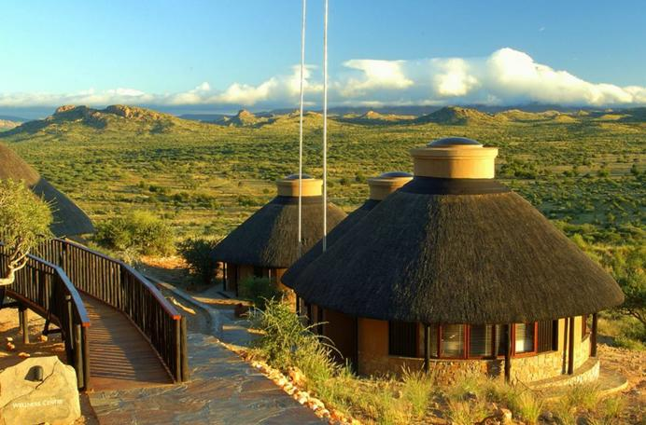

Incluso
Mezza Pensione

Giorno 14: Partenza

Itinerario del giorno
Partenza (60 km)
L’aeroporto dista solamente 60 km, quindi a seconda dell’orario del vostro volo potrete partecipare ad una delle attività opzionali che il lodge offre per la vostra ultima mattina in Namibia: itinerario in mountain bike o a piedi.
Fine del tour della Namibia!

